Приложение 2
Уровень результатов освоения учащимися 1а класса
программы духовно-нравственного развития и воспитания
(контрольный этап, интерпретационный этап 2015-2016уч.г.)
Вывод: на момент контрольного этапа доминируют результаты освоения умения бережного отношения к природе. Развитие нравственной сферы учащихся и отношение к учебе и труду находятся на одинаковом уровне освоения. Интерпретационный этап показывает положительную динамику показателей социального и эстетического развития, снижение показателей направления «отношение к природе».

1б класс
Вывод: на момент контрольного этапа результаты всех направлений исследования находятся на одинаковом уровне освоения. Интерпретационный этап показывает некоторое снижение показателей сферы отношения к учению и труду, но положительную динамику результатов нравственной сферы.

2а класс
Вывод: октябрь – преобладает уровень освоения умений социальной, нравственной, учебной направленности. Май – положительная динамика показателей отношения к природе и эстетического развития.
2б класс
Вывод: октябрь – в данном классе преобладает уровень освоения умений социальной, нравственной, учебной, экологической направленности. Май – прослеживается положительная динамика показателей социального развития, отношения к природе и эстетического развития.

3а класс

Вывод: октябрь-май результаты всех направлений исследования находятся на одинаковом уровне освоения.
3б класс

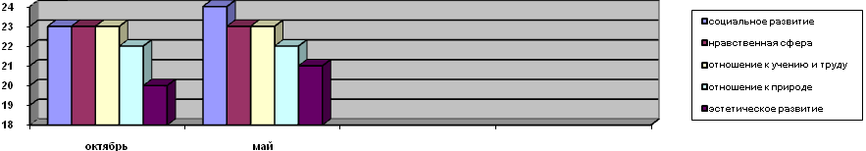
Вывод: октябрь – преобладает уровень освоения умений социальной, нравственной, учебной, экологической направленности. Май – видна положительная динамика показателей социального развития, отношения к природе и эстетического развития.

4а класс
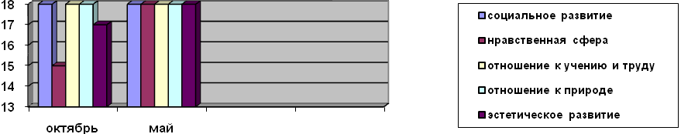
Вывод: интерпретационный этап показывает положительную динамику результатов нравственной сферы и эстетического развития.

4б класс

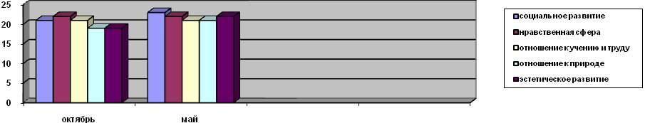
Вывод: октябрь – преобладает уровень освоения умений социальной, нравственной, учебной направленности. Май – наблюдается положительная динамика показателей отношения к природе и эстетического развития.

Для наглядности и лучшего понимания идеи «личностного роста – личностного регресса» учащихся 5-11 классов в таблице противопоставлены друг другу показатели ценностного и антиценностного отношения личности к тем или иным ценностям-объектам:

Объекты отношения | Показатели  личностного роста | Показатели  личностного регресса
I. Отношение к миру
Семья | уважение семейных традиций | социальная беспочвенность, игнорирование ответственности за продолжение жизни
Отечество | гражданственность, патриотизм | обывательство и социальное иждивенчество
Земля | любовь к природе, бережное отношение к её богатствам | потребительское отношение к природе и её богатствам
Мир | миротворчество и неприятие насилия, пацифизм | милитаризм
Труд | трудолюбие, стремление к творчеству | лень
Культура | интеллигентность | бескультурье, хамство и вандализм
Знания | любознательность | невежество
II. Отношение к другим людям
Человек как таковой  (такой же как я сам) | гуманность | жестокость
Человек как Другой  (не Я) | альтруизм | эгоизм
Человек как Иной  (не такой, как Я) | толерантность | ксенофобия, национализм, расизм
III. Отношение к самому себе
Я - телесное | забота о своем здоровье, стремление вести здоровый образ жизни | пристрастие к вредным привычкам и постепенное разрушение организма
Я - душевное | самопринятие и душевное здоровье | комплекс неполноценности
Я - духовное | свобода как главная характеристика духовного бытия человека, включающая самостоятельность, самоопределение, самореализацию человека | превращение личности в «социальную пешку»

В результате статистической обработки материалов в нашей школе получены средние данные по двум группам обучающихся: 5-8 кл. и 9-11 кл.
5-8 классы

Вывод: на основании полученных данных можно предположить, что учащиеся 5-8 классов в основном имеют ситуативно-позитивное отношение к миру, другим людям и самим себе, однако ценность семьи, отечества и труда у подростков носит устойчиво-позитивный характер.

9-11 классы
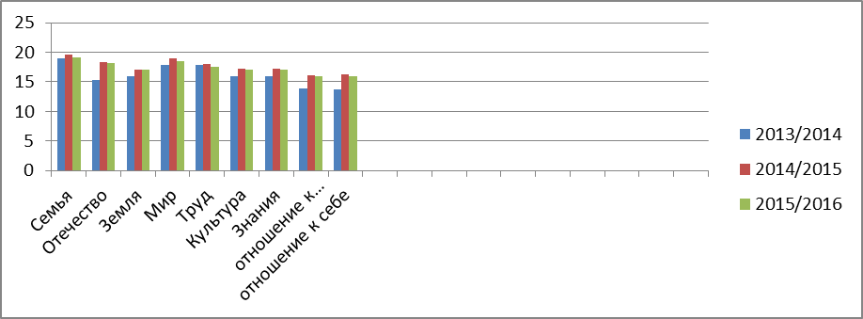

Вывод: учащиеся 9-11 классов в основном имеют устойчиво-позитивное отношение к миру, другим людям и самим себе. По сравнению с предыдущим годом показатели в этих классах незначительно снизились. Но можно отметить, что традиционные ценности, такие как отечество, знания, культура отношение к другому человеку и к себе по-прежнему востребованы у старшеклассников.

